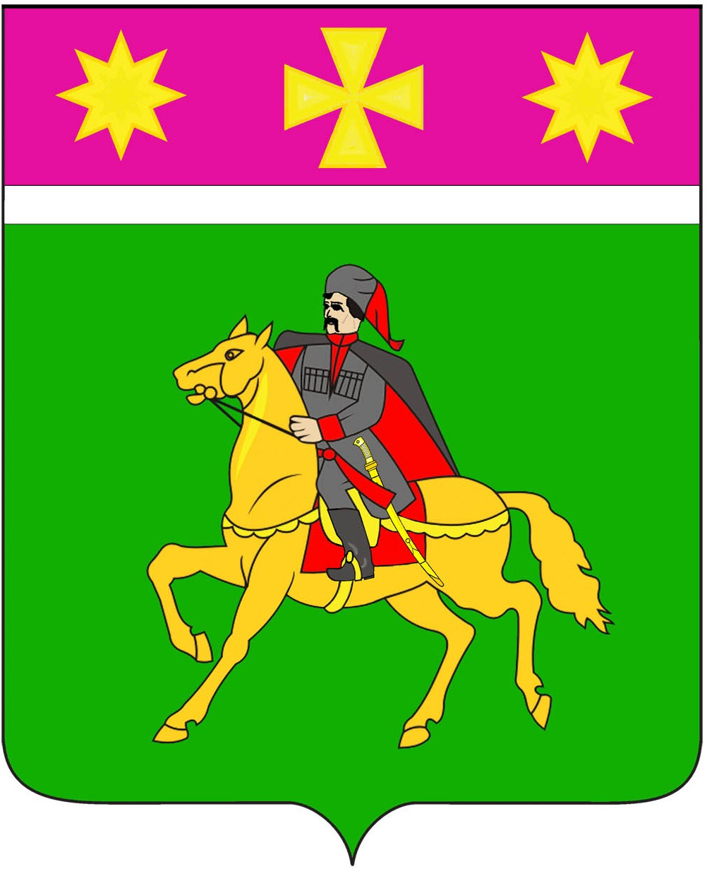

АДМИНИСТРАЦИЯ
ПОЛТАВСКОГО СЕЛЬСКОГО ПОСЕЛЕНИЯ
КРАСНОАРМЕЙСКОГО РАЙОНА

П О С Т А Н О В Л Е Н И Е

от 22.07.2024 № 181
станица Полтавская

О внесении изменений в постановление администрации
Полтавского сельского поселения Красноармейского района
от 1 августа 2016 года № 472 «О комиссии по соблюдению
требований к служебному поведению муниципальных служащих,
замещающих должности муниципальной службы в администрации
Полтавского сельского поселения Красноармейского района,
и урегулированию конфликта интересов»

В соответствии с Федеральным законом от 25 декабря 2008 года
№ 273-ФЗ "О противодействии коррупции", Указом Президента Российской Федерации от 1 июля 2010 года № 821 "О комиссиях по соблюдению требований к служебному поведению федеральных государственных служащих и урегулированию конфликта интересов" (с изменениями от 19 сентября 2017 года № 431) и постановлением главы администрации (губернатора) Краснодарского края от 19 июня 2012 года № 716 "Об утверждении Порядка образования комиссии органа местного самоуправления, аппарата избирательной комиссии муниципального образования Краснодарского края по соблюдению требований к служебному поведению муниципальных служащих и урегулированию конфликта интересов"администрация Полтавского сельского поселения Красноармейского района п о с т а н о в л я е т :
1. Внести изменения в постановление администрации муниципального образования Красноармейский район от 1 августа 2016 года № 472 «О комиссии по соблюдению требований к служебному поведению муниципальных служащих замещающих должности муниципальной службы в администрации Полтавского сельского поселения Красноармейского района,и урегулированию конфликта интересов», изложив приложение № 2 к постановлению в новой редакции (приложение).
2. Считать утратившим силу приложение к постановлению администрации Полтавского сельского поселения Красноармейского района от 2 февраля 2024 г. № 25 «О внесении изменений в постановление администрации Полтавского сельского поселения Красноармейского района от 1 августа 2016 года № 472 «О комиссии по соблюдению требований к служебному поведению муниципальных служащих, замещающих должности муниципальной службы в администрации Полтавского сельского поселения Красноармейского района,и урегулированию конфликта интересов»
3. Контроль за выполнением настоящего постановления возложить на заместителя главы Полтавского сельского поселения В.А.Гористова.
4. Настоящее постановление вступает в силу со дня подписания.

Глава
Полтавского сельского поселения
Красноармейского района В.А.Побожий

Приложение
к постановлению администрации
Полтавского сельского поселения
Красноармейского района
от 22.07.2024г.№181

"ПРИЛОЖЕНИЕ № 2

УТВЕРЖДЕНО
постановлением администрации
Полтавского сельского поселения Красноармейского района
от 1 августа 2016 года № 472
(в редакции постановления
администрации Полтавского сельского поселения Красноармейского района
от22.07.2024г.№181

Состав
о комиссии по соблюдениютребований к служебному
поведению муниципальных служащих,замещающих
должности муниципальной службы в администрации
Полтавского сельского поселения Красноармейского района,
и урегулированию конфликта интересов

Гористов  Вячеслав Александрович | - | заместитель главы Полтавского сельского поселения Красноармейского района председатель комиссии;
Устимов  Юрий Васильевич | - | начальник юридического отдела администрации Полтавского сельского  поселения Красноармейского района, заместитель председателя комиссии;
Соколовская  Мария Александровна | - | начальник общего отдела администрации Полтавского сельского поселения, секретарь комиссии
Члены комиссии:

Галушко  Наталья Витальевна | - | начальник финансового отдела, главный бухгалтер администрации Полтавского сельского поселения Красноармейского района;
Белухина  Анна Андреевна | - | начальник отдела ЖКХ и благоустройства администрации Полтавского сельского поселения Красноармейского района;
Шрамков  Александр Александрович | - | депутат Совета Полтавского сельского поселения Красноармейского района (по согласованию);
Портнягина  Евгения Сергеевна | - | депутат Совета Полтавского сельского поселения Красноармейского района, директор МКУК «Полтавский культурный центр».

Начальник общего отдела
администрации
Полтавского сельского поселения
Красноармейского района М.А.Соколовская

